建设项目环境影响报告表
（污染影响类）
（报批版）

项目名称: 年产1.2万吨生物质颗粒生产线项目

建设单位（盖章）: 白河县科航生物颗粒有限公司

编制日期: 2025年1月

中华人民共和国生态环境部制

目 录
一、建设项目基本情况 1
二、建设项目工程分析 9
三、区域环境质量现状、环境保护目标及评价标准 20
四、主要环境影响和保护措施 24
五、环境保护措施监督检查清单 41
六、结论 43
建设项目污染物排放量汇总表 44
附图：
1.项目地理位置图；
2.平面布置示意图；
3.项目现状照片；
4.厂区四至关系图；
5.项目在陕西省环境管控单元位置图。

附件：
1.白河县科航生物颗粒有限公司《环评委托书》；
2.白河县行政审批服务局《陕西省企业投资项目备案确认书》；
3.营业执照；

一、建设项目基本情况
建设项目名称 | 年产1.2万吨生物质颗粒生产线项目
项目代码 | 2304-610929-04-01-637937
建设单位联系人 | 陈昌庚 | 联系方式 | 19945362111
建设地点 | 陕西省安康市白河县西营镇双垭村
地理坐标 | 东经109度43分48.850秒，北纬32度45分43.720秒
国民经济  行业类别 | C2542生物质致密成型燃料加工 | 建设项目  行业类别 | 二十二、石油、煤炭及其他燃料加工业25---43生物质燃料加工254---生物质致密成型燃料加工
建设性质 | √新建（迁建）  £改建  £扩建  £技术改造 | 建设项目  申报情形 | √首次申报项目  £不予批准后再次申报项目  £超五年重新审核项目  £重大变动重新报批项目
项目审批（核准/  备案）部门（选填） | 白河县行政审批服务局 | 项目审批（核准/  备案）文号（选填） | /
总投资（万元） | 4750 | 环保投资（万元） | 89
环保投资占比（%） | 1.87 | 施工工期 | 2个月
是否开工建设 | √否  £是： | 用地面积（m²） | 9800
专项评价设置情况 | /
规划情况 | /
规划环境影响  评价情况 | /
规划及规划环境影响评价符合性分析 | /
其他符合性分析 | 1.产业政策符合性分析  建设单位已取得《陕西省企业投资项目备案确认书》，项目代码为2306-610929-04-05-642668。依据国家发展和改革委员会令第29号《产业结构调整指导目录（2024年本）》分析，属于鼓励类项目。根据《市场准入负面清单（2022年版）》，本项目不在负面清单所列行业范围，不涉及“禁止准入类”。因此本项目符合国家产业政策。  2.选址用地符合性分析  本项目位于西营镇，选址不涉及自然保护区、风景名胜区、森林公园、重要湖泊周边、文物古迹所在地、地质遗迹保护区、基本农田保护区等区域。项目所在地给供电条件较好，利用周边地区木屑、农作物秸秆和木材边角料为原料，靠近原料地，交通运输方便。本项目工艺较为简单，项目污染物如生活污水、噪声、粉尘，均能得到合理的处置，故其对周边影响较小。项目所在地区域环境质量现状较好，项目与周边环境之间无明显的相互制约因素。因此，项目选址是合理可行的。  3.“三线一单”符合性分析  根据环保部《关于以改善环境质量为核心加强环境影响评价管理的通知》要求，切实加强环境管理，落实“生态保护红线、环境质量底线、资源利用上线和环境准入负面清单”(简称“三线一单”)约束，建立项目环评审批与规划环评、现有项目环境管理、区域环境质量联动机制，更好地发挥环评制度从源头防范环境污染和生态破坏的作用，加快推进改善环境质量。本项目与“三线一单”的符合性分析见表1.1。  表1.1 本项目与“三线一单”的符合性分析表  4.与《安康市“三线一单”生态环境分区管控方案》符合性分析  根据《陕西省“三线一单”生态环境分区管控应用技术指南：环  境影响评价（试行）》，环评文件涉及“三线一单”生态环境分区管控符合性分析应采取“一图一表一说明”的表达方式，本项目与《安康市生态环境分区管控准入清单》符合性分析如下。  ①“一图”  通过安康市“三线一单”数据应用系统分析比对，本项目位于白河县一般管控单元。本项目与安康市“三线一单”管控单元比对图见图1.1所示。  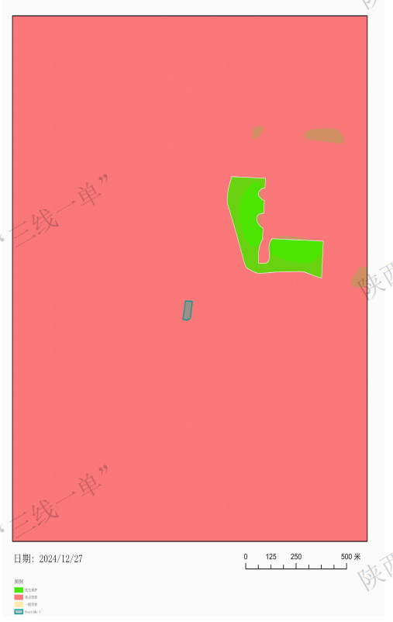  图1.1 本项目与安康市“三线一单”管控单元比对图  ②“一表”  通过安康市“三线一单”数据应用系统分析比对，本项目与所在管控单元的的管控要求符合性分析表1.2。  表1.2 项目与安康市生态环境分区管控方案的符合性分析  （3）“一说明”  本项目位于安康市白河县西营镇，属于安康市生态环境管控单元分布示意图中的白河县重点管控单元内。  本项目利用废弃农作物秸秆、树枝、木材加工边角料、木瓜修剪树枝等生产生物质成型颗粒燃料，不属于“两高”项目，拟建地不在行政区内禁止性和限制性准入区域、不在优先保护类耕地内，项目不属于涉重金属重点行业和落后产能或者产能严重过剩行业等。  综上所述，本项目符合《安康市生态环境分区管控准入清单》之中的各项要求。  5.与相关规划、方案符合性分析  表1.3 项目与相关规划、方案符合性分析  6、与陕西省主体功能区规划的符合性分析  陕西省主体功能区划按开发方式分为重点开发区域、限制开发区域和禁止开发区域三类。本项目地白河县位于限制开发区域的重点生态功能区内。重点生态功能区，即生态脆弱，生态系统重要，资源环境承载能力较低，不具备大规模高强度工业化城镇化开发的条件，必须把增强生态产品生产能力作为首要任务，从而应该限制进行大规模高强度工业化城镇化开发的地区。项目地处我省重点生态功能区中的“秦巴生物多样性生态功能区”，可按照“点上开发、面上保护”的要求，适度开发优质矿产资源。依据省发展和改革委员会对《陕西省主体功能区规划》的解读说明：《规划》中所指的“开发”，特指大规模高强度的工业化城镇化开发。限制或禁止开发，特指在这类区域限制或禁止进行大规模高强度工业化城镇化开发，并不是限制或禁止所有的开发行为。  本项目为生物质颗粒生产项目，不涉及开采，其开发方向、开发强度和规模符合《陕西省主体功能区规划》，不会破坏“重点生态功能区”的功能，因此项目是符合《陕西省主体功能区规划》要求的。
  “三线一单” | 项目情况 | 相符性
  生态保护红线 | 本项目位于白河县西营镇，项目地选址不涉及自然保护区、风景名胜区、森林公园、重要湖泊周边、文物古迹所在地、地质遗迹保护区、基本农田保护区等区域及其他需要特殊保护的范围，且目前白河县未发布生态保护红线。 | /
  环境质量底线 | 评价区环境空气、地表水、声环境均基本符合环境功能区划，运营期采取环评要求的措施能够合理处置各项污染物，各项污染物对周边环境影响较小，可维持区域环境质量现状，不触及环境质量底线。 | 符合
  资源利用上线 | 项目运营期主要消耗一定量水、电能等资源，资源利用量相对于区域资源利用总量较小，符合资源利用上线要求。 | 符合
  环境准入面  清单 | 项目建设符合国家产业政策，不属于陕西省发展和改革委员会《关于印发<陕西省国家重点生态功能区产业准入负面清单（试行）>的通知》（陕发改规划[2018]213号）中白河县限制类、禁止类项目。 | 符合
  管控单元名称 | 单元要素属性 | 管控要求 | 本项目情况 | 符合性
  白河县重点管控单元 | 大气  环境  弱扩  散重  点管  控区 | 空间布局约束：  大气环境弱扩散重点管控区：1.严格控制新增《陕西省“两高”项目管理暂行目录》行业项目（民生等项目除外，后续对“两高”范围国家如有新规定的，从其规定）。2.推动重污染企业搬迁入园或依法关闭。实施工业企业退城搬迁改造。 | 本项目为生物质颗粒加工项目，不属于“两高”项目。 | 符合
  白河县重点管控单元 | 大气  环境  弱扩  散重  点管  控区 | 污染物排放管控：  大气环境弱扩散重点管控区：1.推进老旧车辆和非道路移动机械清洁能  源替换工程。2.持续因地制宜实施“煤改气”、“生物质改气”、电能等清洁能源取暖措施，大力推进散煤堆场治理。推进城区集中供热工程。3.有序推进散煤和生物质替代，稳步推进散煤治理工作。4.实行秸秆全年全域禁烧。 | 本项目资源化利用秸秆加工成生物质燃料，可一替代煤炭，避免秸秆燃烧，减轻大气环境污染。 | 符合
  序号 | 规划 | 规划内容 | 相符性分析
  1 | 《安康市“十四五”生态环境保护规划》 | 根据《安康市“十四五”生态环境保护规划》第五章 倡导绿色循环，推动低碳发展中第二节拓展绿色低碳发展空间大力发展清洁能源：以建设绿色能源基地为目标，以能源绿色发展为基调，加强新能源开发利用，全力打造储能、风能、水电、生物质能及其他能源协调互补的绿色能源体系。持续完善煤炭消费总量和强度“双控”制度。 | 本项目为生物质颗粒加工项目，产品充分利用生物质能源替代煤炭，减少CO₂和SO₂排放量，有利于环保和控制温室气体的排放。因此，本项目的建设符合《安康市“十四五”生态环境保护规划》。
  2 | 《安康市大气污染治理专项行动工作方案（2023-2027年）》 | （二）实施五大治理工程  全面推动生物质综合利用，进一步完善秸秆等农业废弃物统一纳入捡拾、收集、运输、处理的闭环处理处置体系，推进秸秆“五化”综合利用，2023年中心城区秸秆综合利用率达到92%，其他县（市）秸秆综合利用率达到90%。2025年秸秆综合利用率达到95%。〔市农业农村局牵头，市发改委、市工信局参与〕。 | 本项目利用废弃农作物秸秆、树枝、木材加工边角料、木瓜修剪树枝等生产生物质成型颗粒燃料，可替代散煤燃烧，减少煤炭燃烧污染物，还可以避免秸秆焚烧。符合《安康市大气污染治理专项行动工作方案（2023-2027年）》

二、建设项目工程分析
建设内容 | 1.项目由来  生物质颗粒主要是木屑或木材边角废料、农林废弃物等通过生物质造粒机的压力，将其挤压成棒状生物质颗粒燃料。生物质经过压缩成型后，其体积大幅减小从而更便于运输、贮存和使用，解决了生物质大规模利用的关键难题。  白河县科航生物颗粒有限公司抓住市场机遇，为促进当地经济，资源化利用农林废弃物，减少秸秆焚烧，增加附近居民就业与收入，充分利用当地农作物秸秆、木屑、木材边角料、木瓜修剪树枝资源，拟投资4750万元建设年产1.2万吨生物质颗粒生产线项目，项目占地9800m²，设计年生产生物质颗粒12000吨。  根据《中华人民共和国环境影响评价法》、《建设项目环境保护管理条例》及《建设项目环境影响评价分类管理名录》（中华人民共和国生态环境部令第44号）等法律法规文件的要求，项目属于《建设项目环境影响评价分类管理名录》（中华人民共和国生态环境部令第44号，2021年版）中规定的“二十二、石油、煤炭及其他燃料加工业25”中的“43生物质燃料加工254---生物质致密成型燃料加工”类别，本项目需编制环境影响报告表。建设单位特委托我司进行环境影响评价工作，并编制本项目环境影响报告表。  2.项目基本情况  （1）项目名称：年产1.2万吨生物质颗粒生产线项目  （2）建设单位：白河县科航生物颗粒有限公司  （3）建设性质：新建  （4）建设地点：白河县西营镇双垭村  （5）项目投资：总投资4750万元  （6）建设内容：新建加工厂房3000平方米，新修道路1000米，硬化场地5000平方米，新建存储厂房1000平方米，新建办公生活用房800平方米，购买2条生物颗粒制造生产线。  3.地理位置  本项目位于白河县西营镇双垭村，地理中心坐标为东经109°43′48.85″，北纬32°45′43.72″，占地面积为9800平方米。项目场地东侧、南侧、北侧均为林地，西侧紧邻村级路，交通较为便利。项目地理位置见附图1。  4.建设内容及规模  新建加工厂房3000m²，新修道路1000m，硬化场地5000m²，新建存储厂房1000m²，新建办公生活用房800m²，新建2条生物颗粒制造生产线，购置破碎机2台、粉碎机2台、拱干机2台、造粒机2台及其他附属设备，年生产生物质颗粒1.2万吨。  本项目建设内容见表2.1。  表2.1 项目建设内容及规模一览表  5.原辅材料及能源消耗  业主介绍本项目主要收集当地区域农作物秸秆、木屑、木材边角料、木瓜修剪树枝等进行生物质颗粒的制造，原料中不含泥沙等杂物，无需进行分选。具体消耗情况见表2.2。  表2.2 项目原辅材料及能源消耗量  6.项目主要生产设备  本项目主要设备见表2.3。  表2.3 项目主要设备清单  7.产品方案  具体产品方案见表2.4。  表2.4 项目产品方案  8.工作制度与劳动定员  （1）工作制度  本项目建成后，年工作日为300天，每天8小时工作制。  （2）劳动定员  本项目劳动定员30人，厂区提供午餐、晚餐和值班人员住宿。  9.公用工程  （1）供电  项目区域用电由西营镇10kV供电电网提供。厂区内设置一座变配电室，内设100KVA箱式变压器一台。厂区各单体均采用低压进户，电源电压为380/220V三相五线制，属TN-C-S系统，低压电源均引自厂区变配电室，生产车间的工艺用电、照明用电均从变电设施单独进线。  （2）给水  项目生产及生活用水来自西营镇双垭村农村供水工程。  （3）排水  采用雨、污分流制。雨水收集采用管道形式，雨水经屋顶管道收集汇至厂区雨水管道，就近排入地表水体。生活污水采用化粪池处理，定期清掏用于周边菜地、果园施肥。  10.总平面布局合理性分析  本项目占地9800m²，主要设置生产车间、储存车间以及办公生活区。储存车间位于厂区南侧，临近道路，便于材料和产品运输；办公区位于厂区中间位置，便于管理和生产；生产车间位于厂区北侧，生产车间从南至北分别为破碎、粉碎筛分区、烘干区、制粒区。项目总平面布置各功能分区明确，在满足生产要求、安全的前提下，确保工艺流程顺畅、物料运输短捷，互不干扰又相互联系，项目平面布局合理可行。厂区平面布置详见附图2。
  类别 | 建设内容 | 建设规模
  主体  工程 | 加工厂房 | 新建加工厂房1栋，占地面积3000m²，新建2条生物颗粒制造生产线，购置破碎机2台、粉碎机2台、拱干机2台、造粒机2台及其他附属设备，年生产生物质颗粒1.2万吨。
  主体  工程 | 存储厂房 | 新建存储厂房1栋，占地面积1000m²，钢架结构厂房，用于原料和产品储存。
  储运  工程 | 新修道路 | 新修道路1000m，路面宽度3.5米。
  辅助  工程 | 办公生活  用房 | 新建办公生活用房1栋，占地面积800m²。内设办公室、职工宿舍、职工餐厅等。
  公用  工程 | 给 水 | 生产生活用水均来自双垭村农村供水工程。
  公用  工程 | 排 水 | 实施雨污分流制。雨水经屋顶雨水管排入雨水沟渠，就近排入地表水体；生活污水采用化粪池进行处理，定期清理用于周边农菜地、果园施肥。
  公用  工程 | 供 电 | 由西营镇10KV变电站专线路接入，厂区变配电室设置100KVA变压器一台，车间动力采用380/220V三相五线制系统供电。
  环保  工程 | 废水处理 | 项目无生产废水产生，主要是生活污水，经化粪池处理达标后用于周边菜地浇灌，不外排。
  环保  工程 | 固废处理 | 生活垃圾设置数个移动式垃圾桶，收集粉尘回用于生产；危险废物采用专用容器收集定期交有资质单位处置。
  环保  工程 | 噪声处理 | 各类机械设备均安置于厂房内，对高噪声设备采取隔声、基础减振、安装消声器。
  环保  工程 | 废气处理 | 生产在封闭式车间内进行，采用机械传输、封闭输送带进行物料输送，破碎、粉碎废气经管道连接以后共用一个布袋除尘器”处理后经15m高排气筒（DA001）排放；烘干废气经设备自带旋风除尘器”处理后经15m高排气筒（DA002）排放；油烟废气经油烟净化器处理后通过楼顶烟囱排放。
  序号 | 原辅材料名称 | 单位 | 用量 | 备注
  1 | 农作物秸秆、木屑、木材边角料、木瓜修剪树枝 | t/a | 12000 | 周边区域农作物秸秆、木屑（粒径小于15mm），木材边角料，含水率约30%
  2 | 润滑油 | t/a | 0.05 | 设备维修维护
  3 | 电 | 万KWh/a | 2 | /
  4 | 水 | t/a | 576 | /
  序号 | 名称 | 型号 | 数量 | 单位 | 用途
  1 | 制粒机 | SZLH660 | 2 | 台 | 制粒工序
  2 | 破碎机 | B218 | 2 | 台 | 破碎工序
  3 | 粉碎机 | GXPS80x130 | 2 | 台 | 粉碎工序
  4 | 皮带输送机 | / | 8 | 条 | 原料、运输输送
  5 | 螺旋输送机 | / | 2 | 台 | 原料、运输输送
  6 | 烘干机 | GHG1.6X16 | 2 | 台 | 烘干工序
  7 | 铲车 | / | 1 | 台 | 原料上料卸料
  8 | 叉车 | / | 1 | 台 | 产品场内运输
  产品名称 | 年产量 | 单位 | 包装
  成型生物质颗粒 | 12000 | t/a | 袋装，100kg和1t两种规格
工艺流程和产排污环节 | 1.施工期工艺流程及产污环节  施工期对外环境的污染影响主要表现在施工扬尘和少量装修废气；施工机械噪声；施工人员生活污水；生活垃圾以及装修材料包装物和建筑垃圾等固体废弃物。这些污染影响都是暂时的，随着施工期的结束而消除。本项目施工期工艺流程及产污环节示意见下图。  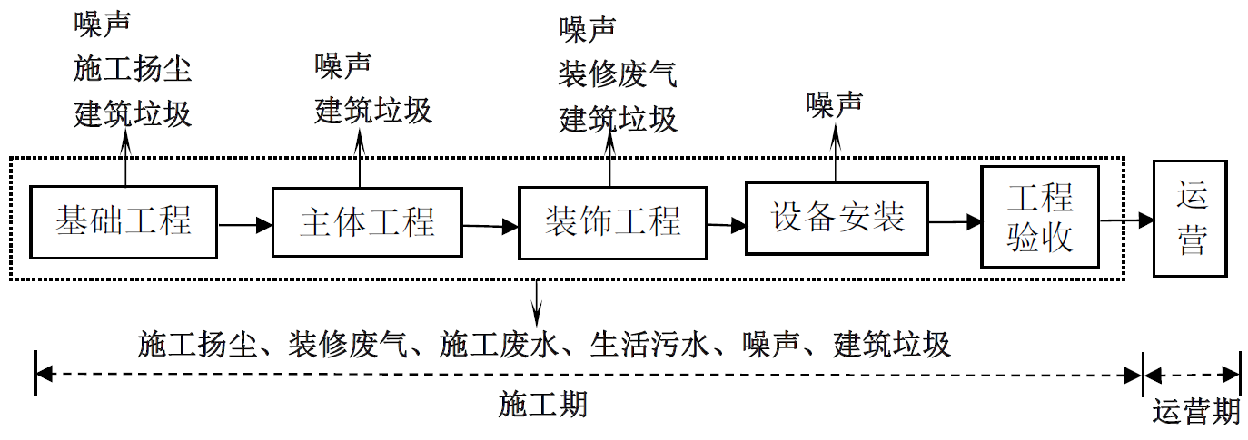  图2-1 施工期工艺流程图  （1）施工扬尘影响分析  项目施工期间建筑材料砂石等装卸、堆放、转运等均会造成地面扬尘污染环境；其扬尘量大小与施工现场条件、施工管理水平、机械化程度高低及施工季节、时间长短，以及土质结构、天气条件等诸多因素关系密切。本项目扬尘影响时段主要集中在土方工程施工阶段，随着土方施工活动的结束，其扬尘产生源强将得到大幅度削减，对周围环境空气影响较小。  ①裸露地面扬尘  主要出现在地基处理、开挖土方阶段。项目施工期间平整场地、基坑挖填土等施工会形成大面积裸露地面，使各种沉降在地表上的气溶胶粒子等成为扬尘天然来源，在进行施工时极易形成扬尘颗粒物并进入大气环境中，但在采取洒水降尘等防治措施后可大幅降低对周围环境空气质量的影响。  ②施工扬尘  施工中若环境保护措施不够完善，进行粗放式施工，现场建筑垃圾、渣土不及时清理、覆盖、洒水灭尘，以及对出入场地运输车辆不及时冲洗、篷布遮盖等，均易产生建扬尘。  ③道路扬尘  项目施工期新建建筑物料运输过程中，车辆沿途洒落于道路上的沙、土、灰、渣和建筑垃圾，以及沉积在道路上其它排放源排放颗粒物，经来往车辆碾压后也会导致粒径较小颗粒物进入空气，形成二次扬尘。据调查，一般项目施工场地内道路往往为临时道路，如不及时采取路面硬化、道路洒水等措施，则会在施工物料、土方运输过程造成路面沉积颗粒物的反复扬起、沉降，极易造成新的污染。  扬尘的产生量与施工队的文明作业程度和管理水平密切相关，扬尘量也受当时的风速、湿度、温度等气象要素影响。一般情况下，施工工地、施工道路在自然风作用下产生的扬尘所影响的范围在100m以内。如果在施工期间对车辆行驶的路面实施洒水抑尘，每天洒水4~5次，可使扬尘减少70%左右。  （2）施工机械废气  施工机械诸如挖掘机、装载机及运输车辆，多为大动力柴油发动机，运作过程尾气中含有CO、NOx、SO₂等污染因子，由于其产生量不大，且处于一个较为开阔的环境，扩散较快，对外环境影响较小。  2.营运期工艺流程及产污环节  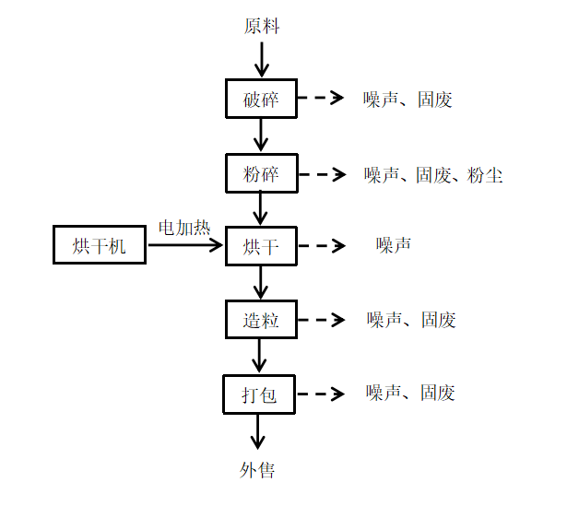  图2-8 营运期生产工艺流程图  工艺流程：  ①破碎:综合破碎机由机座、刀辊、上下喂料机构、送料装置和液压缓冲系统及电气控制系统所组成；小径木、树枝经链板送料机送入上下喂料机构，上下喂料机构的齿辊能够有效保证物料均匀、连续、稳定的喂入切削室，物料经刀棍（镶嵌6把动刀）切削成小木片，通过筛网筛选后的小木片经出料皮带送出至打垛区。  ②粉碎：粉碎机主要由进料皮带、进料口、转子总成、机座、引风机、旋风除尘器、行星卸料器、布袋除尘器等机构组成。  木片、木屑经变频控制的进料皮带机送入粉碎主机，木片、木屑在主机内经装有120把刀片的转子组粉碎，粉碎的物料经筛网筛选，通过引风机的风力抽至旋风除尘器内进行分离，粉碎好的物料经行星卸料器卸至输出皮带机送出，引风机中含有粉尘的气流送至布袋除尘器进行分离除尘。  ③烘干：通过引风装置把热风炉的热风引进烘干机内部与湿物料进行热交换。根据物料的特性不同,设置不同型式的扬料板以及防粘措施,物料进入旋转筒体内。同时,筒体内设多角度升举式扬料板，使物料扬布均匀从而充分与高温炉气进行热交换，进而达到较好的干燥效果。进料水分含量为30-35%%，出料水分含量为10%-20%，产能为5-6T/H。  ④造粒：符合制粒木屑原料（水分含量10%-16%）经变频皮带机输送至颗粒制粒主机，木屑原料连续经压轮强行挤压进模具小孔后，经过变形成圆柱形颗粒不断挤出，经切刀切断成需求长度，由拨盘拨出进入接料皮带机。  ⑤打包：生物质颗粒经皮带机输送至成品仓打包，成品仓内打包颗粒温度高于常温3-5度。
与项目有关的原有环境污染问题 | 本项目为新建项目，无原有环境污染问题。

三、区域环境质量现状、环境保护目标及评价标准
区域  环境  质量  现状 | 1.大气环境质量现状  根据《环境影响评价技术导则 大气环境》（HJ2.2-2018），项目所在区域达标情况判定优先采用国家或地方生态环境主管部门公开发布的环境质量公告或环境质量报告中的数据或结论。引用《2023年12月及1~12月全省环境空气质量状况》中白河县环境空气质量数据进行评价，评价因子为SO₂、NO₂、PM₁₀、PM_{2.5}、CO、O₃六项常规指标。区域环境空气质量状况统计见表3-1。  表3.1 2023年安康市白河县环境空气质量状况统计  由上表可以看出，安康市白河县2023年度SO₂、NO₂、PM₁₀、CO、PM_{2.5}、O₃六项指标全部满足《环境空气质量标准》（GB3095-2012）二级标准要求，根据《环境影响评价技术导则大气环境》中达标区判定原则，本项目所在区域环境空气质量为达标区。  2.地表水环境质量现状  项目区地处于冷水河上游，属长江水系汉江流域，区内水系为汉江的二级支流冷水河。本次评价引用“羊尾（出陕）”断面监测数据进行评价，根据《安康市2023年水环境质量状况》，2023年度“羊尾（出陕）”断面各项指标均达到《地表水环境质量标准》（GB3838-2002）Ⅱ类标准要求。  3.地下水、土壤环境现状质量  根据《建设项目环境影响报告表编制技术指南》（污染影响类）（试行），“原则上不开展环境质量现状调查，建设项目存在土壤、地下水环境污染途径的，应结合污染源、保护目标分布情况开展现状调查以留作背景值”。本项目生产过程不涉及有毒有害物质，厂区地面均进行硬化处理，生产过程中不会污染地下水和土壤，因此本项目可不开展土壤和地下水现状调查。  4.声环境质量现状  项目位于白河县西营镇双桠村，根据调查，项目的周边50m无敏感点可不开展噪声监测。
  污染物 | 评价项目 | 标准值 | 现状浓度 | 占标率％ | 达标情况
  SO₂ | 年均值 | 60μg/m³ | 6μg/m³ | 10% | 达标
  NO₂ | 年均值 | 40μg/m³ | 11μg/m³ | 27.5% | 达标
  PM₁₀ | 年均值 | 70μg/m³ | 39μg/m³ | 55.71% | 达标
  PM_{2.5} | 年均值 | 35μg/m³ | 23μg/m³ | 65.71% | 达标
  CO | 24小时平均第95百分位数 | 4mg/m³ | 0.9mg/m³ | 22.5% | 达标
  O₃ | 日最大8小时滑动平均值第90百分位数 | 160μg/m³ | 117μg/m³ | 73.13% | 达标
环境  保护  目标 | 1.环境空气  根据现状调查，本项目环境空气保护目标见表3.2。  表3.2 项目主要环境保护目标  2.声环境  本项目厂界外50m范围内无声环境保护目标。  3.地表水环境  根据现状调查，本项目地表水保护目标见表3.3。  表3.3 项目主要环境保护目标  4.地下水环境  本项目厂界外500m范围内无地下水集中式饮用水水源和热水、矿泉水、温泉等特殊地下水资源。  5.生态环境  本项目不涉及生态环境保护目标。
  类别 | 保护对象 | 保护内容 | 保护级别 | 相对方位 | 相对厂界距离
  大气环境 | 双垭村居民（15户/60人） | 居民 | 《环境空气质量标准》二级标准 | 西侧 | 70～500m
  类别 | 保护对象 | 保护内容 | 保护级别 | 相对厂界距离
  地表水 | 冷水河 | 地表水 | 《地表水环境质量标准》（GB3838-2002）Ⅱ类 | 东侧2000m
污染物  排放控  制标准 | 1.废气排放标准  无组织排放的颗粒物执行《大气污染物综合排放标准》（GB16297-1996）表2中无组织排放监控浓度限值，有组织废气中的颗粒物执行《大气污染物综合排放标准》（GB16297-1996）表2标准，油烟废气执行《饮食业油烟排放标准（试行）》（GB18483-2001）标准。具体标准值见表3.3。  表3.3 大气污染物综合排放标准（GB16297-1996）二级标准  表 3.4 废气排放标准（摘录）  2.废水排放标准  项目无生产废水，项目营运期生活污水经过化粪池处理后，用于周边农用地的灌溉，不外排。  3.噪声排放标准  施工期噪声执行《建筑施工场界环境噪声排放标准》（GB12523-2011）；运营期噪声排放执行《工业企业厂界环境噪声排放标准》（GB12348-2008）2类标准。噪声排放标准见表3.5。  表3.5 噪声排放标准  4.固体废物  一般工业固体废弃物贮存、处置执行《一般工业固体废物贮存和填埋污染控制标准》（GB18599-2020）；危险固体废物执行《危险废弃物贮存污染控制标准》（GB18597-2023）相关要求。
  污染物 | 最高允许排放浓度mg/m³ | 最高允许排放速率，kg/h |  | 无组织排放监控浓度限值
  污染物 | 最高允许排放浓度mg/m³ | 排气筒高度m | 二级 | 监控点 | 浓度mg/m³
  颗粒物 | 120 | 15 | 3.5 | 周界外浓度最高点 | 1.0
  标准 | 污染物 | 最高允许排放浓度
  《饮食业油烟排放标准（试行）》  (GB18483-2001) | 食堂油烟 | 2.0mg/m3
  标准名称 | 类别 | 评价因子 | 标准值〔dB（A）〕
  标准名称 | 类别 | 评价因子 | 昼间 | 夜间
  《建筑施工场界环境噪声排放标准》 | / | 等效声级Leq | 70 | 55
  《工业企业厂界环境噪声排放标准》 | 2类 | 等效声级L_{eq} | 60 | 50
总量控  制指标 | 生产废气为颗粒物，无二氧化硫和氮氧化物，运营期无生产废水，生活污水化粪池收集后，定期清掏还田，不设置总量控制目标。

四、主要环境影响和保护措施
施工期环境保护措施 | 1、施工期废气影响分析  施工废气主要有施工扬尘、运输扬尘、施工机械燃油废气。  （1）施工扬尘  建设期土石方开挖，以及建筑材料装卸、堆放，裸露地面，在气候干燥又有风的情况下，均会产生一定的扬尘污染。据有关研究表明，施工场地的起尘量与排放，受施工作业的活动程度、特定操作、场地干燥程度及颗粒物、季节与气象风速、风向及管理水平等诸多因素有关，难于定量。类比调查研究结果表明，在不采取防护措施和土壤较为干燥时，开挖的最大扬尘量约为装卸量的1%，施工扬尘影响主要在下风向距离250m范围内，在采取一定的防护措施和土壤较湿时，开挖的扬尘量约为装卸量的0.1%，施工扬尘影响主要在下风向距离200m范围内。因此施工期应采取洒水抑尘，严格执行6个100%，能有效降低施工扬尘对大气环境的影响。  （2）运输扬尘  施工期间建筑材料的运输、土石方的转运等会产生运输扬尘。据有关调查显示，道路扬尘与路面及车辆行驶速度有关，一般情况下车辆行驶产生的扬尘，在同样路面清洁程度条件下，车速越快，扬尘量越大；而在同样车速情况下，路面越脏扬尘量越大。因此，施工期间建设单位应加强管理，控制车辆行驶速度，安排专人保持路面清洁，并采取洒水措施抑尘。  （3）施工机械燃油废气  施工期间，使用机动车运送原材料、设备和建筑机械设备的运转，均会排放一定量的CO、NO_{X}以及未完全燃烧的THC等，由于施工机械多为小型机械，单车排放系数较小，且施工机械数量少且较分散，尾气排放量较小，且属间断性无组织排放，通过大气扩散，机械废气对环境的污染程度相对较轻。非道路移动机械经检验合格后才能投入使用，禁止使用无牌车辆和检验不合格的车辆。  2.施工期水环境影响分析  （1）施工生活污水对水环境的影响  施工人员的生活污水主要是施工人员生活产生的污水及粪便污水，主要含动、植物油脂等各种有机物，生活污水污染物如果直接排放，其主要污染物浓度是超标的。施工期为6个月，施工人员为20人，施工人员生活用水量按每人每天60L计，污水产生系数按0.8计，污水产生量为0.96m³/d，施工人员粪便污水通过临时旱厕收集，用于周边浇地，施工期间生活污水对外环境影响较小。  （2）施工废水对水环境的影响  施工期间主要为混凝土养护和设备冲洗将产生一定量的废水，主要污染物为含有高浓度的泥沙悬浮物，另外施工过程中可能产生少量的基坑废水，因此，需对施工期废水进行集中收集，用于施工区域洒水抑尘，不外排。  3.施工期噪声影响分析  本工程在施工期的主要噪声源是各类施工机械的运转噪声。在施工期间，建设单位应选用低噪声的施工机械，避免在同一时间集中使用大量的动力机械设备，施工时必须合理安排各类施工机械的工作时间，尤其是在夜间严禁高噪声机械设备进行施工作业，禁止在中午休息时间（12:00～14:00）、夜间（22:00～6:00）施工，以减少这类噪声对附近居民的影响，按《建筑施工场界环境噪声排放标准》(GBl2523-2011)对施工场界进行噪声控制。  4.施工期固废影响  施工产生的废料回收利用，对钢筋、木材等下角料分类回收，交废物收购站处理；对不能回收的建筑垃圾，如混凝土废料、含砖、石、砂的杂土等全部集中收集处理。施工人员生活垃圾分类收集后交环卫部门统一处置。  在此基础上，本项目固废对周围环境影响较小。
运营期环境影  响和保护措施 | 1.大气环境影响和保护措施  本项目废气为原料破碎、粉碎、烘干过程中产生的粉尘和食堂油烟废气。  （1）废气污染源强分析  ①破碎、粉碎工序粉尘：本项目生产工艺有破碎、粉碎步骤。其破碎、粉碎过程中的颗粒物参照《排放源统计调查产排污核算方法和系数手册》（2021年版）“2542生物质致密成型燃料加工行业系数手册”，剪切、破碎、工序颗粒物产污系数为6.69×10⁻⁴吨/吨-产品，本项目产品量为12000t/a，则粉尘产生量约8.03t/a。  本项目破碎、粉碎等工序产生的粉尘采取管道连接设备呼吸口进行收集，收集效率为95%，收集后经布袋除尘器处理后经15m高排气筒（DA001）排放，根据《排放源统计调查产排污核算方法和系数手册》（2021年版）“2542生物质致密成型燃料加工行业系数手册”，布袋除尘器以92%计算，则有组织粉尘量为7.63t/a，风机风量为4700m³/h，则经处理后有组织粉尘排放量为0.61t/a（0.25kg/h），排放浓度为53.2mg/m³；未收集的粉尘量为0.4t/a，呈无组织形式排放，大部分颗粒物沉降在车间内。环评要求企业场地建成封闭结构厂房，破碎、粉碎等工序间物料运输采用封闭式的输送带输送转运，可控制无组织粉尘的排放量，控制效率约80%，则排入外环境的粉尘排放量为0.08t/a（0.03kg/h）。  ③烘干粉尘  项目在烘干过程中会产生粉尘，根据企业介绍，烘干时间为1200小时。烘干工序采用全封闭式收集，收集的粉尘经旋风除尘器处理后通过15m高排气筒（DA002）排放。  根据《排放源统计调查产排污核算方法和系数手册》（2021年版）“2542生物质致密成型燃料加工行业系数手册”，烘干工序颗粒物产污系数为4.01×10⁻³吨/吨-产品，本项目产品量为12000t/a，年烘干时间1200小时，有组织粉尘产生量为48.12t/a，产生速率为40.1kg/h。根据“2542生物质致密成型燃料加工行业系数手册”，旋风除尘器以90%计算，风机风量为25000m³/h，则经处理后有组织粉尘排放量为4.812t/a（2.005kg/h），排放浓度为80.2mg/m³。  ③油烟废气  厂区内设有食堂为员工提供工作餐，能源为电能。类比同类企业，烹饪时动植物油一般油烟挥发量占总耗油量的2-4%，本环评取3%。动植物油以30g/d•人计，按年工作时间300天算，日最大就餐人数30人，则耗油量为0.9kg/d，270kg/a，食堂油烟产生量约为0.027kg/d，8.1kg/a。厨房每天烹饪主要集中在11：30～12：30，17：30～18：30两个时段共2个小时，取灶头基准排风量为10000m³/h，油烟排放的平均浓度为1.35mg/m³。通过家用抽油烟机处理后通过屋顶烟囱排放，排放量为8.1kg/a。  表4.1 本项目生产废气源强核算结果及相关参数一览表（有组织）  表4.2 本项目生产废气源强核算结果及相关参数一览表（无组织）  （2）大气污染物排放核算  表4.3 项目大气污染物有组织排放量核算表  表4.4 项目大气污染物无组织排放量核算表  表4.5 排放口基本情况一览表  （3）废气达标排放可行性分析  项目破碎、粉碎工序粉尘通过管道密闭连接收集经布袋除尘器处理后用一根15m高排气筒（DA001）排放，烘干粉尘通过管道密闭连接收集经旋风除尘器处理后用一根15m高排气筒（DA002）排放。依据《工业源产排污核算方法和系数手册》（2021年6月发布）2542 生物质致密成型燃料加工行业系数手册，末端治理技术名称包括旋风除尘（处理效率为90%）、袋式除尘（处理效率为92%）。故项目产生颗粒物所采用的“旋风除尘、布袋除尘”进行处理均属于可行技术。  旋风除尘工作原理：旋风除尘是利用旋转的含尘气流所产生的离心力，将颗粒污染物从气体中分离出来的过程。当含尘气流由进气管进旋风除尘器时，气流由直线运动变为圆周运动。旋转气流的绝大部分沿器壁和圆筒体成螺旋向下，朝锥体流动，通常称此为外旋流。含尘气体在旋转过程中产生离心力，将密度大于气体的颗粒甩向器壁，颗粒一旦与器壁接触，便失去惯性力而靠入口速度的动量和向下的重力沿壁而下落，进入排灰管。旋转下降的外旋气流在到达椎体时，因圆锥形的收缩而向除尘器中心靠拢，其切向速度不断提高。当气流到达椎体下端某一位置时，便以同样的旋转方向在旋风除尘器中由下回旋而上，继续做螺旋运动。最终，净化气体经排气管排除器外，通常称此为内旋流。一部分未被捕集的颗粒也随之排出。  布袋除尘器工作原理：袋式除尘器是指通过喷吹压缩空气的方法除掉过滤介质（布袋或滤筒）上附着的粉尘；根据除尘器的大小可能有几组脉冲阀，由脉冲控制仪或PLC控制，每次开一组脉冲阀来除去它所控制的那部分布袋或滤筒的灰尘，而其他的布袋或滤筒正常工作，隔一段时间后下一组脉冲阀打开，清理下一部分除尘器由灰斗、上箱体、中箱体、下箱体等部分组成，上、中、下箱体为分室结构。工作时，含尘体由进风道进入灰斗，粗尘粒直接落入灰斗底部，细尘粒随气流转折向上进入中、下箱体，粉尘积附在滤袋外表面，过滤后的气体进入上箱体至净气集合管-排风道，经排风机排至大气。清灰过程是先切断该室的净气出口风道，使该室的布袋处于无气流通过的状态（分室停风清灰）。然后开启脉冲阀用压缩空气进行脉冲喷吹清灰，切断阀关闭时间足以保证在喷吹后从滤袋上剥离的粉尘沉降至灰斗，避免了粉尘在脱离滤袋表面后又随气流附集到相邻滤袋表面的现象，使滤袋清灰彻底，并由可编程序控制仪对排气阀、脉冲阀及卸灰阀等进行全自动控制。含尘气体由进风口进入，经过灰斗时，气体中部分大颗粒粉尘受惯性力和重力作用被分离出来，直接落入灰斗底部。含尘气体通过灰斗后进入中箱体的滤袋过滤区，气体穿过滤袋，粉尘被阻留在滤袋外表面，净化后的气体经滤袋口进入上箱体后，再由出风口排出。  经过上述措施后，排气筒DA001、排气筒DA002废气中的颗粒物满足《大气污染物综合排放标准》（GB16297-1996）表2标准限值，能够实现达标排放，对周边大气环境基本不会产生影响。  （4）废气监测计划  根据《排污许可证申请与核发技术规范 总则》（HJ942—2018）、《排污单位自行监测技术指南 总则》（HJ819-2017），本项目自行监测计划见下表。  表4.6 监测计划表  2.水环境影响和保护措施  本项目无生产废水，运营期只有少量生活污水。  项目劳动定员30人，年工作300天。参照《陕西省用水定额》(DB61/T943-2020)中的指标计算，用水量按80L/d•人计，计算可得，生活用水总量为720m³/a。废水排放量按用水量的80%计，则项目生活污水量为576t/a（1.92t/d），本项目生活污水经化粪池处理后用于周边菜地的浇灌，不外排。本项目位于农村地区，周边菜地面积较大，生活污水可全部用于周边菜地浇灌，生活污水对周边影响较小。  3.声环境影响和保护措施  （1）噪声源强  项目主要噪声源于设备运行时产生的噪声，根据《实用环境保护数据大全》（第六册）及类比其他同类型项目，这类生产设备噪声值约为60~90dB(A）之间。噪声源强及降噪措施见表4.7。  表4.7 运营期主要噪声源情况一览表  （2）噪声防治措施  运行期间噪声主要为各机械噪声，评价要求建设单位根据《工业企业噪声控制设计规范》（GB/T50087-2013）的相关要求，采取以下噪声防治措施：  ①对场区合理布置，充分利用距离衰减，减少对周边居民的影响；  ②优先选用低噪声的生产设备，生产期间加强设备维护与保养，确保其正常运转，严禁带病生产作业，闲置机械设备应立即关闭；  ③生产工艺设备均设在车间内，并采取隔声处理，通过车间墙体隔声来达到降噪目的；  ④对于有振动的设备，基座应采取减振措施，以降低设备振动噪声；  ⑤生产车间作业生产时应保持封闭状态，并加强管理措施。  （3）声环境影响分析  本项目声源相对集中，本次预测计算选用HJ2.4-2021《环境影响评价技术导则 声环境》中推荐的噪声户外传播声级衰减计算模式（EIAN2.0）（室内设备按照导则推荐的公式计算其从室内向室外传播的声级差）。  （1）室内生源  室内声源靠近围护结构处产生的倍频带声压级或A声级计算公式为：  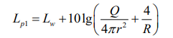  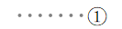  式中：L_{p1}——靠近开口处（或窗户）室内某倍频带的声压级或A声级，dB；  L_{w}——点声源声功率级（A计权或倍频带），dB；  Q——指向性因数；通常对无指向性声源，当声源放在房间中心时，Q=1；当放在一面墙的中心时，Q=2；当放在两面墙夹角处Q=4；当放在三面墙夹角处时，Q=8；  R——房间常数；R=Sα/(1-α)，S为房间内表面面积，m²；α为平均吸声系数；  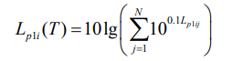  按式②计算出所有室内声源在围护结构处产生的i倍频带叠加声压级：  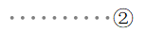  式中： L_{p1i}(T)——靠近围护结构处室内N个声源i倍频带的叠加声压级，dB；  L_{p1ij}——室内j声源i倍频带的声压级，dB；  N——室内声源总数。  在室内近似为扩散声场时，按式③计算出靠近室外围护结构处的声压级：  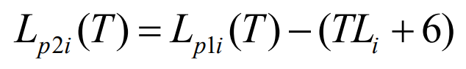  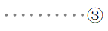  式中：L_{p2i}(T)——靠近围护结构处室外N个声源i倍频带的叠加声压级，dB；  L_{pli}(T)——靠近围护结构处室内N个声源i倍频带的叠加声压级，dB  TL_{i}——围护结构i倍频带的隔声量，dB。  按式④将室外声源的声压级和透过面积换算成等效的室外声源，计算出中心位置位于透声面积（S）处的等效声源的倍频带声功率级：  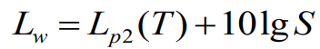  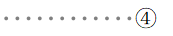  式中：L_{W}中心位置位于透声面积（S）处的等效声源的倍频带声功率级，dB；  L_{p2}(T) ——靠近围护结构处室外声源的声压级，dB；  S——透声面积，m²。  等效室外声源的位置为围护结构的位置，其声功率级为Lw，由此按室外声源方法计算等效室外声源在预测点产生的A声级。  （2）声源在预测点产生的等效声级贡献值：  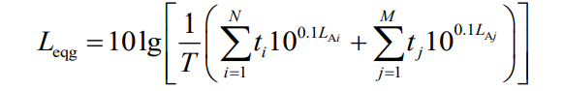  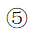  式中：Leqg——建设项目声源在预测点产生的噪声贡献值，dB；  T——用于计算等效声级的时间，s；  N——室外声源个数；  t_{i}——在T时间内i声源工作时间，s；  M——等效室外声源个数；  t_{j}——在T时间内j声源工作时间，s。  （3）噪声预测值：  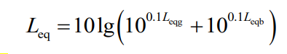  预测点的贡献值和背景值按能量叠加方法计算得到的声级。噪声预测值（Leq）计算公式为：  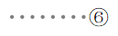  式中：Leq ——预测点的噪声预测值，dB；  Leqg——建设项目声源在预测点产生的噪声贡献值，dB；  Leqb——预测点的背景噪声值，dB。  本项目仅昼间生产，夜间不生产，按照《工业企业厂界环境噪声排放标准》（GB12348-2008）2类昼间标准评价。结合平面布置图，根据预测模式计算出噪声源传播至各厂界1m处噪声值，结果见下表：  表4.7 项目厂界噪声预测结果表  由预测结果可知，项目运营期在对设备采取降噪措施后，噪声源昼间厂界噪声贡献值在50.9～53.5dB(A)之间，四厂界昼间噪声贡献值均未超过《工业企业厂界环境噪声排放标准》（GB12348-2008）2类标准。因此，运行期间对周边声环境影响较小。  （4）噪声监测计划  表4.8 噪声监测计划一览表  4.固体废物环境影响和保护措施  根据工艺流程分析及建设单位提供资料，项目运营期主要固体废物有：除尘粉尘、员工生活垃圾等一般固废，以及废机油等危险废物。  1、除尘粉尘  项目除尘装置在除尘过程会积聚较多粉尘，根据废气源强计算可知，项目除尘装置收集的粉尘量为50.3t/a，该部分粉尘收集后回用于制粒加工。  2、员工生活垃圾  项目劳动定员30人，年工作300天，食宿员工产生生活垃圾0.5kg/人·天计，则产生的生活垃圾量为4.5t/a，交由环卫部门统一清运。  3、废机油  项目机械设备需定期检修，检修过程中产生的废机油为0.01t/a，废机油废物类别为HW08，废物代码为900-214-08（车辆、轮船及其它机械维修过程中产生的废发动机油、制动器油、自动变速器油、齿轮油等废润滑油）收集暂存于危废暂存间，再委托有资质的单位处理。  表4.9固体废物分析结果汇总表  危险固废管理要求：  根据《危险废物贮存污染控制标准》（G18597-2023），危险废物暂存间应满足如下要求：  ①贮存要求  贮存库内不同贮存分区之间应采取隔离措施。隔离措施可根据危险废物特性采用过道、隔板或隔墙等方式；  贮存设施或场所、容器和包装物应按HJ 1276要求设置危险废物贮存设施或场所标志、危险废物贮存分区标志和危险废物标签等危险废物识别标志；贮存设施退役时，所有者或运营者应依法履行环境保护责任，退役前应妥善处理处置贮存设施内剩余的危险废物，并对贮存设施进行清理，消除污染；还应依据土壤污染防治相关法律法规履行场地环境风险防控责任；在贮存库内或通过贮存分区方式贮存液态危险废物的，应具有液体泄漏堵截设施，堵截设施最小容积不应低于对应贮存区域最大液态废物容器容积或液态废物总储量1/10（二者取较大者）；  用于贮存可能产生渗滤液的危险废物的贮存库或贮存分区应设计渗滤液收集设施，收集设施容积应满足渗滤液的收集要求；贮存场应采取防止危险废物扬散、流失的措施。  ②容器和包装物要求  容器和包装物材质、内衬应与盛装的危险废物相容； 针对不同类别、形态、物理化学性质的危险废物，其容器和包装物应满足相应的防渗、防漏、防腐和强度等要求；硬质容器和包装物及其支护结构堆叠码放时不应有明显变形，无破损泄漏；柔性容器和包装物堆叠码放时应封口严密，无破损泄漏；使用容器盛装液态、半固态危险废物时，容器内部应留有适当的空间，以适应因温度变化等能引发的收缩和膨胀，防止其导致容器渗漏或永久变形；容器和包装物外表面应保持清洁。  ③贮存过程要求  危险废物存入贮存设施前应对危险废物类别和特性与危险废物标签等危险废物识别标志的一致性进行核验，不一致的或类别、特性不明的不应存入应定期检查危险废物的贮存状况，及时清理贮存设施地面，更换破损泄漏的危险废物贮存容器和包装物，保证堆存危险废物的防雨、防风、防扬尘等设施功能完好；作业设备及车辆等结束作业离开贮存设施时，应对其残留的危险废物进行清理，清理的废物或清洗废水应收集处理；贮存设施运行期间，应按国家有关标准和规定建立危险废物管理台账并保存；贮存设施所有者或运营者应建立贮存设施环境管理制度、管理人员岗位职责制度、设施运行操作制度、人员岗位培训制度等。贮存设施所有者或运营者应建立贮存设施全部档案，包括设计、施工、验收、运行、监测和环境应急等，应按国家有关档案管理的法律法规进行整理和归档。运输过程中需要确保容器不泄漏、不倒塌、不坠落、不损坏。严禁与易燃及其它禁配物混装混运。运输时运输车辆应配备泄漏应急处理设备。运输途中应防暴晒、雨淋、防高温。运输时要按规定的线路行驶，勿在居民区和人口稠密区停留。同时执行危险废物转移联单制度，危险废物转移联单的目的在于记录危险废物从产生到运输到处理的全过程，在这个过程中应当对危险废物进行登记，登记内容应当包括危废的来源、种类、重量或者数量、交接时间、处置方法。最终去向以及经办人签名等项目，登记资料至少保存5年。  表4.10 危险废物贮存、处置场图形标志示例  综上分析，采取上述处置措施后，再加之严格管理，项目运营期产生的固体废弃物均能够得到妥善的处置，不会对周围环境产生明显的不利影响。项目营运期产生的固体废物均可得到合理处置，对周边环境影响较少。  5.地下水和土壤环境影响分析  本项目营运期正常情况下不会出现污染地下水、土壤的情形，主要产生可能性来自：项目废机油泄漏导致渗入土壤，进而污染土壤及含水层，因此，项目在建设过程中需采取有效的防渗措施，避免对土壤及地下水环境造成影响。  针对可能发生的土壤和地下水污染，应采取“源头控制、分区防渗”相结合的污染防治措施。  （1）源头控制  项目应根据国家现行相关规范加强环境管理，采取防止和降低污染物“跑、冒、滴、漏”的措施。废机油放置在危废暂存间，危废暂存间做围堰或者托盘，底部设置吸附材料。  （2）分区防渗  表4.11 分区防渗措施要求  综上，建设单位按照上述各项防渗措施要求落实，通过加强维护和厂区环境管理，项目建设不会对区域地下水及土壤环境产生不利影响。  6.环境风险影响及防范措施  （1）环境风险分析  ①风险物质  按照《建设项目环境风险评价技术导则》（HJ169-2018）有关规定，项目所需原料和产品均非环境风险物质，危险废物最大储存量为0.01t，临界量为2500t，故Q=0.01/2500=4×10⁻⁶，故Q=4×10⁻⁶＜1时，该项目环境风险潜势为I，风险评价工作等级为简单分析。  ②储运系统风险识别  本项目设备维修维护会产生废机油等危险废物。危险废物在运输、储存和使用过程中，均可能因自然或人为因素出现事故造成泄漏而污染环境。本项目废机油委托第三方有资质单位承担运输任务。所以本项目危废的运输、装卸过程的风险只限于厂内区域内。厂外的运输风险由第三方运输公司承担。  ③风险物质向环境转移途径识别  在生产、储存过程中，原料区与成品存放区发生火灾，将产生一定的环境风险。木料燃烧伴随大量CO，将威胁作业人员的生命安全，造成重大生命、财产损失，并对周围环境空气产生影响。  （2）环境风险防范措施  ①火灾事故风险防范措施  1）消除和控制明火源：在生产区及原料区及成品存放区内设置严禁烟火标志，严禁携带火柴、打火机等；在各厂房处配灭火器、消防栓、消防沙等消防物资，以便及时扑灭初期火灾。  2）防止电气火花：采取有效措施防止电气线路和电气设施在开关断开、接触不良、短路、漏电时产生火花，防止静电放电火花；采取防雷接地措施，防止雷电放电火花。  3）原料、成品储存于阴凉、通风处。库温不超过30℃，保持干燥通风。  4）定期对原料使用过程中的相关人员，如仓管员、直接使用人员进行过程监查，定期对上述人员进行相关知识教育和岗位职责培训。  5）热风炉定期进行检修，处于良好的运行状况，对职工进行安全防火和环保教育，提高操作工人的技术水平和责任感，降低火灾事故引发的次生环境风险。  ②原辅材料运输安全防范措施  本项目涉及的物料为可燃物质，该物料在起运时包装要完整，装载应稳妥。运输过程中严禁与易燃物或可燃物等混装混运。运输途中应防曝晒、防高温。公路运输时要按规定路线行驶，尽量避开经过居民区和人口稠密区。  ③危废储存间防范措施  1）危废暂存场所地面应进行重点防渗，对于重点污染防治区，应参照《危险废物贮存污染控制标准》的相关要求进行防渗设计。重点防渗区的基础必须防渗处理，地面应采用混凝土浇筑硬化，并铺设至少3mm厚HDPE防渗膜，渗透系数≤10⁻⁷cm/s。  （2）危险废物在厂内暂存期间应按照《危险废物贮存污染控制标准》（GB18597-2023）的要求加强管理，避免泄漏、渗漏。  （3）危险废物的包装容器应当牢固、密封，发现破损、残缺、变形和物品变质、分解等情况时，应当及时注意安全处理，严防跑、冒、滴、漏。并在醒目处表明储存物品的名称、性质和灭火方法。  ④废气事故防范措施  1）废气处理设备制定严格的操作规程，严格按操作规程进行运行控制，防止误操作导致废气事故排放，操作规程上墙，并在各危险区域张贴应急联系电话。  2）布袋定期更换以保证废气的处理效果符合排放标准。  3）管理人员每天对各废气处理设施巡检一次，查看废气处理设施运转是否正常，运行控制是否到位，不定时对各记录表进行检查。  综上所述，本项目存在一定的环境风险，建设单位应充分考虑到可能的风险事故并采取必要的措施，在日常工作中加强管理，预防和及时处理风险事故，减少可能的环境影响及经济损失。通过采取相应的环境风险防范措施后，本项目环境风险可得到有效控制。  （3）风险结论  综上所述，本项目的环境风险潜势为Ⅰ，建设单位在制定严格的日常管理制度，建立应急预案机制；定期对工作人员定期进行应急预警培训，不断提高工作人员处置安全事故的能力和水平；通过以上措施将环境风险控制在最低程度后，本项目的风险水平是可以接受的。  7.环境管理  根据《中华人民共和国环境保护法》，建设单位必须把环境保护工作纳入计划，建立环境保护责任制度，采取有效措施防止生产建设（生活）或其它活动中产生污染危害及对生态环境的破坏。以可持续发展为指导思想，提高项目运营后的环境质量，将本项目的环境管理作为其日后管理的重要内容之一。  （1）环境管理要求  ①贯彻执行国家和地方各项环保方针、政策和法规，制定项目环境保护制度和细则，定期对环境管理章程进行补充、修改和完善。  ②编制突发环境事件应急预案，储备应急物资，定期开展应急演练。  ③执行建设项目环境影响评价制度和“三同时”制度，组织专家和有关管理部门对项目开展竣工环境保护验收，保证污染物达标排放。  ④设立环境管理人员，由厂内专职管理技术人员兼职环保工作，具体负责环保设施的运行、检查、维护等工作。  ⑤建立健全环境管理制度，制定运营期各污染治理设施的处理工艺技术规范和操作规程。制定各污染源监测计划，按规定定期对各污染源排放点进行监测。  ⑥加强对职工的安全和环保教育，组织开展环保教育和环境保护专业技术培训，提高员工的环保素质，形成良好的环境保护意识。  （2）环境管理工作计划  本工程环境管理工作重点应从减少污染物排放，降低对废气、废水、噪声和固废环境影响等方面进行分析控制。环境管理工作计划见下表。  表4.12 环境管理工作计划表  8.环保投资估算  环保投资是落实环保设施的保障，本项目总投资4750万元，其中环保投资估算为89万元，环保投资占总投资的比例为1.87%。环境保护投资见表4.13。  表4.11 环保设施投资估算表
  污染源 | 工序 | 污染物 | 污染物产生 |  |  |  |  | 治理措施 |  | 污染物排放
  污染源 | 工序 | 污染物 | 核算方法 | 产生废气量m³/h | 产生浓度mg/m³ | 产生速率kg/h | 产生量t/a | 处理工艺 | 效率% | 核算方法 | 排放废气量m³/h | 排放浓度mg/m³ | 排放速率kg/h | 排放量t/a
  车间 | 破碎粉碎 | 颗粒物 | 产污系数法 | 4700 | 676.6 | 3.18 | 7.63 | 布袋 | 92 | 产污系数法 | 4700 | 53.2 | 0.25 | 0.61
  车间 | 烘干 | 颗粒物 | 产污系数法 | 12000 | 3341.7 | 40.1 | 48.12 | 旋风 | 90 | 产污系数法 | 25000 | 80.5 | 2.005 | 4.812
   | 食堂 | 食堂油烟 | 产污系数法 | 10000 | 1.35 | 0.0135 | 0.0081 | 油烟净化器 | / | / | 10000 | 1.35 | 0.0135 | 0.0081
  污染源 | 工序 | 污染物 | 污染物产生 |  |  |  |  | 治理措施 |  | 污染物排放
  污染源 | 工序 | 污染物 | 核算方法 | 产生废气量m³/h | 产生浓度mg/m³ | 产生速率kg/h | 产生量t/a | 处理工艺 | 效率% | 核算方法 | 排放废气量m³/h | 排放浓度mg/m³ | 排放速率kg/h | 排放量t/a
  车间 | 粉碎 | 颗粒物 | 产污系数法 | / | / | 0.17 | 0.4 | 封闭结构厂房 | 80 | 产污系数法 | / | / | 0.03 | 0.08
  序号 | 排放口编号 | 污染物 | 主要污染防治措施 | 核算排放浓度/（mg/m³） | 核算排放速率/（kg/h） | 核算年排放量/（t/a）
  一般排放口
  1 | DA001 | 颗粒物 | 布袋除尘+15m高排气筒 | 53.2 | 0.25 | 0.61
  2 | DA002 | 颗粒物 | 旋风除尘+15m高排气筒 | 80.5 | 2.005 | 4.812
  有组织排放总计
  有组织排放总计 |  | 颗粒物 |  |  |  | 5.422
  序号 | 排放口编号 | 产污环节 | 污染物 | 主要污染防治措施 | 国家或地方污染物排放标准 |  | 年排放量（t/a）
   |  |  |  |  | 标准名称 | 浓度限值/（mg/m³） | 年排放量（t/a）
  1 | 生产车间 | 破碎、粉碎 | 颗粒物 | 加强收集措  施维护，减少  无组织排放 | 《大气污染物综合排放标准》（GB16297-1996） | 1.0 | 0.08
  无组织排放总计
  无组织排放总计 |  | 颗粒物 |  |  |  | 0.08
  排气筒编号 | 排气筒坐标 | 排气筒高度/m | 排气筒出口内径/m | 温度（℃） | 名称 | 类型 | 排放标准  浓度限值（mg/m³）
  DA001 | 东经109°43′48.850″，北纬32°45′43.720″ | 15 | 0.5 | 60 | 粉尘废气排气筒 | 一般排放口 | 颗粒物 | 120
  DA002 | 东经109°43′48.740″，北纬32°45′43.71″ | 15 | 0.5 | 60 | 粉尘废气排气筒 | 一般排放口 | 颗粒物 | 120
  监测点  位置 | 监测项目 | 监测  频率 | 控制指标
  排气筒 | 颗粒物 | 1次/年 | 《大气污染物综合排放标准》（GB16297-1996）表2标准
  厂区边界 | 颗粒物 | 1次/年 | 《大气污染物综合排放标准》（GB16297-1996）无组织排放监控浓度限值要求
  序号 | 设备名称 | 数量(台/套) | 噪声强度 | 治理措施 | 降噪效果
  l | 制粒机 | 2 | 60~70 | 隔声、减震 | 20
  2 | 破碎机 | 2 | 70~90 | 隔声、减震 | 20
  3 | 粉碎机 | 2 | 70~90 | 隔声、减震 | 20
  4 | 皮带输送机 | 8 | 60~70 | 隔声、减震 | 20
  5 | 烘干机 | 2 | 70~90 | 隔声、减震 | 20
  预测点 | 东厂界 | 南厂界 | 西厂界 | 北厂界
  贡献值（dB（A）） | 51.2 | 50.9 | 53.5 | 51.5
  评价标准（dB（A）） | 60
  类 型 | 监测项目 | 监测点位置 | 监测点数 | 监测频率 | 控制指标
  厂区噪声 | Leq(A) | 厂区四周边界 | 4个点 | 1季度/次 | 《工业企业厂界环境噪声排放标准》2类标准
  序号 | 固废  名称 | 产生量（t/a） | 分类代码 | 物理  性状 | 环境危险特性 | 处置措施 | 是否符合环保要求
  1 | 生活  垃圾 | 4.5 | 332-001-99 | 固态 | / | 经收集后交由环卫部门处理 | 是
  2 | 布袋除尘器收集的粉尘 | 50.3 | 332-003-99 | 固态 | / | 厂区集中收集后回用于制粒加工 | 是
  3 | 废机油 | 0.01 | HW08  900-214  -08 | 液体 | T，I | 暂存于危险固废暂存间，委托有资质单位处置 | 是
  序号 | 名称 | 图形标志
  1 | 危险废物标签样式 | 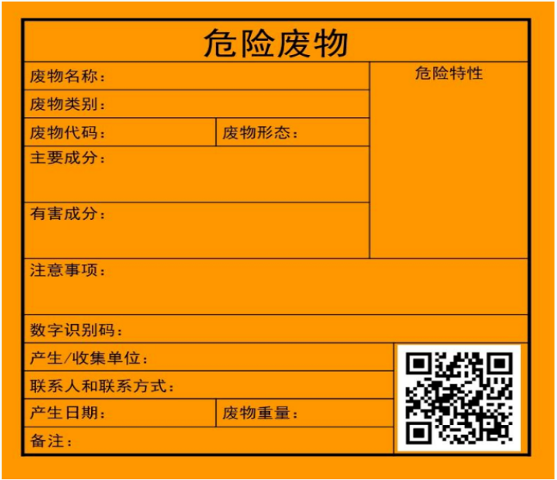
  2 | 贮存设施 | 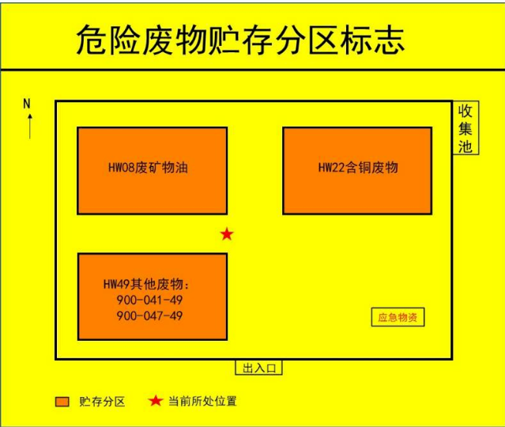
  3 | 设施标志 | 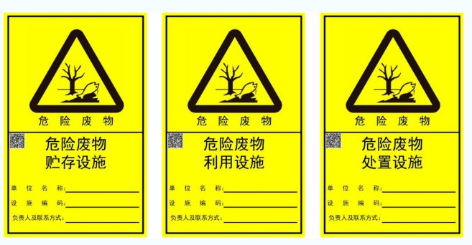
  防渗级别 | 工作区 | 防渗要求 | 防腐防渗措施
  重点防渗区 | 危废暂存间 | 等效黏土防渗层Mb≥6.0m、K≤1×10⁻⁷cm/s，或参照 GB16889 执行 | 铺设一层3mm  HDPE膜、水泥硬化
  一般防渗区 | 生产车间 | 等效黏土防渗层Mb≥1.5m、K≤1×10⁻⁷cm/s或  参照 GB16889 执行 | 水泥硬化
  简单防渗区 | 办公区 | 一般地面硬化 | 水泥硬化
  项 目 | 环境管理工作内容
  企业环境管理总要求 | 根据国家建设项目环境管理规定，认真落实各项环保手续  (1)生产中，定期请当地环保部门监督、检查、协助主管部门做好环境管理工作，对不达标装置及时整改。  (2)配合环境监测机构搞好检测工作
  生产运营阶段 | 保证环保设施正常运行，主动接受环保部门监督，备有事故应急措施。(1)厂长全面负责环保工作  (2)环保科负责厂内环保设施的管理和维护  (3)对减震降噪设施，建立环保设施档案  (4)定期组织厂区环境检测
  信息反馈和  群众监督 | 反馈监测数据，加强群众监督，改进污染治理工作  (1)建立奖惩制度，改进污染治理工作  (2)归纳整理监测数据，技术部门配合进行工艺改进  (3)配合环保部门的检查验收
  时段 | 污染类别 |  | 主要治理措施 | 投资估算（万元）
  施工期 | 扬尘、污水、噪声、垃圾等 |  | 采取洒水降尘措施、选用低噪声设备、及时清理垃圾，生活污水修建临时旱厕处理 | 20
  运营期 | 废气治理 | 破碎、粉碎粉尘 | 破碎、粉碎等工序产生的废气采取管道连接设备呼吸口进行收集，收集后经布袋除尘器处理后经15m高排气筒（DA001）排放。 | 10
  运营期 | 废气治理 | 烘干废气 | 烘干工序产生的废气采取管道连接设备呼吸口进行收集，收集后经旋风除尘器处理后经15m高排气筒（DA001）排放。 | 10
  运营期 | 废气治理 | 无组织粉尘 | 封闭车间，加强设备维护、定期进行打扫清理保持地面清洁，提高废气收集效率，减少无组织排放 | 20
  运营期 | 废气治理 | 油烟废气 | 油烟通过抽油烟机收集后通过屋顶烟囱排放 | 2
  运营期 | 废水治理 | 生活废水 | 新建化粪池1座 | 1
  运营期 | 噪声 | 机械噪声 | 采用低噪声设备，采取基础减震、安装减振垫、风机消音等措施 | 2
  运营期 | 固废 | 生活垃圾 | 垃圾桶若干 | 0.5
  运营期 | 固废 | 危险废物 | 新建危险废物暂存间1座 | 3.5
  运营期 | 地下水、土壤 |  | 车间防渗处理 | 5
  运营期 | 环境管理 |  | 制定监测计划，定期开展监测；制定环保制度，开展竣工环保验收 | 15
  合计 |  |  |  | 89

五、环境保护措施监督检查清单
内容  要素 | 排放口(编号、  名称)/污染源 | 污染物项目 | 环境保护措施 | 执行标准
大气环境 | DA001 | 颗粒物 | 生产在封闭式车间内进行，采用机械传输、封闭输送带进行物料输送；破碎、粉碎粉尘通过管道连接经布袋除尘器处理后用一根15m高排气筒（DA001）排放；烘干粉尘通过管道连接经旋风除尘器处理后用一根15m高排气筒（DA002）排放 | 《大气污染物综合排放标准》（GB16297-1996）表2标准
大气环境 | 食堂烟囱 | 油烟废气 | 油烟净化器处理后由通过屋顶烟囱排放 | 《饮食业油烟排放标准（试行）》（GB18483-2001）
大气环境 | 无组织废气 | 颗粒物 | 封闭车间，加强设备维护、定期进行打扫清理保持地面清洁，提高废气收集效率，减少无组织排放 | 《大气污染物综合排放标准》（GB16297-1996）无组织排放监控浓度限值要求
地表水环境 | 工 人 | COD、BOD₅、SS、NH₃-N | 新建化粪池1座 | 农田施肥
声环境 | 生产设备 | Leq | 选用低噪声设备、厂房隔声、基础减振、风机消音等降噪措施 | 《工业企业厂界环境噪声排放标准》2类标准
电磁辐射 | / | / | / | /
固体废物 | 一般固体废物主要有收集粉尘以及生活垃圾；其中，收集粉尘后回用于生产；生活垃圾收集后交由环卫部门统一清运；废机油收集后暂存危废暂存间后交有资质单位进行处理。
土壤及地下水  污染防治措施 | 针对本项目生产过程中废水及固体废物产生、输送和处理过程，采取合理有效的工程措施可防止污染物对地下水、土壤的污染。从源头加强管理，防止污水“跑、冒、滴、漏”；从末端控制上按照分区防渗要求进行防渗处理。
生态保护措施 | /
环境风险  防范措施 | 编制突发环境事件应急预案，加强事故苗头控制，做到定期巡检，及时发现可能引起事故的异常运行苗头，消除事故隐患。加强员工的安全生产教育，提高安全防范风险的意识，预防风险事故发生。
其他环境  管理要求 | 建立环境管理体系，加强环境管理，落实专人负责环保设施的维护管理，确保污染治理设施的正常运转和污染物的稳定达标排放；加强环境风险管控，杜绝环境事故发生；按要求开展排污许可申请、竣工环境保护设施验收；落实排污单位自行监测计划。

六、结论
本项目建设符合国家产业政策、相关规划及环境管理政策要求；在落实工程设计和本评价提出的各项污染防治及风险防范措施后，能够实现各污染源的主要污染物稳定达标排放，对周围环境影响较小，可达到区域环境质量目标要求。因此，从环境保护角度分析，该项目的建设是可行的。

附表

建设项目污染物排放量汇总表
项目  分类 | 污染物名称 | 现有工程  排放量（固体废物产生量）① | 现有工程  许可排放量  ② | 在建工程  排放量（固体废物产生量）③ | 本项目排放量  （固体废物产生量）④ | 以新带老削减量  （新建项目不填）⑤ | 本项目建成后  全厂排放量（固体废物产生量）⑥ | 变化量  ⑦
废气 | 颗粒物（t/a） | 0 | 0 | 0 | 5.502 | 0 | 5.502 | +5.502
废气 | 二氧化硫（t/a） | 0 | 0 | 0 | 0 | 0 | 0 | 0
废气 | 氮氧化物（t/a） | 0 | 0 | 0 | 0 | 0 | 0 | 0
废水 | COD（t/a） | 0 | 0 | 0 | 0 | 0 | 0 | 0
废水 | NH₃-N（t/a） | 0 | 0 | 0 | 0 | 0 | 0 | 0
废水 | SS（t/a） | 0 | 0 | 0 | 0 | 0 | 0 | 0
一般工业  固体废物 | 生活垃圾（t/a） | 0 | 0 | 0 | 4.5 | 0 | 4.5 | +4.5
一般工业  固体废物 | 收集粉尘（t/a） | 0 | 0 | 0 | 53.68 | 0 | 53.68 | +53.68
危险废物 | 废机油（t/a） | 0 | 0 | 0 | 0.01 | 0 | 0.01 | +0.01
注：⑥=①+③+④-⑤；⑦=⑥-①

